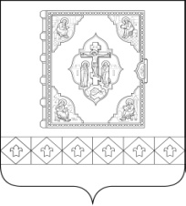
Совет муниципального  образования муниципального  района «Усть-Цилемский» |  | «Чилимдiн» муниципальнöй  районлöн муниципальнöй  юкöнса Сöвет

РЕШЕНИЕ

ПОМШУÖМ

от 05 октября 2020 г. № 06 – 01/01
с. Усть-Цильма Республики Коми

О главе муниципального района «Усть-Цилемский» - председателе Совета района

В соответствии со статьями 36, 40 Федерального закона от 06.10.2003 № 131-ФЗ «Об общих принципах организации местного самоуправления в Российской Федерации», ст. 25 Устава муниципального образования муниципального района «Усть-Цилемский», в целях обеспечения непрерывности осуществления муниципального управления

Совет муниципального района «Усть-Цилемский» решил:

1. Главе муниципального района «Усть-Цилемский» - председателю Совета района пятого созыва Воробьевой Н. Ф. продолжить исполнять полномочия (за исключением голосования по рассматриваемым вопросам на заседаниях Совета муниципального района «Усть-Цилемский» шестого созыва) до дня избрания главы муниципального района «Усть-Цилемский» - руководителя администрации в соответствии с абзацем вторым части 3 статьи 40 Федерального закона от 06.10.2003 № 131-ФЗ «Об общих принципах организации местного самоуправления в Российской Федерации».
2. Решение вступает в силу со дня принятия.

Глава - председатель Совета района Н. Ф. Воробьева

